
ESCUELA SUPERIOR POLITÉCNICA DEL LITORAL
DEPARTAMENTO DE CIENCIAS QUÍMICAS Y AMBIENTALES
LABORATORIO DE QUÍMICA GENERAL 1
PRACTICA No 11
FECHA: 2013
ESTUDIANTE: Davix
GRUPO: PARALELO:
PROFESORA: Pazmiño Peña Marianita.(le gusta verte sufrir)

- TEMA

Indicadores y PH.

- MARCO TEÓRICO

Para la elaboración de la práctica se necesita conocer definiciones relacionadas:
Una de las definiciones corresponde a las soluciones buffers, las cuales son soluciones que resisten cambios de su pH. Estas soluciones mantienen constante el pH cuando se adicionan pequeñas cantidades de ácidos o bases. Las soluciones buffers trabajan removiendo los iones H+ o los iones OH- de la solución.
El control del pH es importante en numerosas reacciones químicas, en los sistemas biológicos y en muchas otras aplicaciones. El cambio del pH de la sangre en 0,5 unidades puede resultar fatal, pero la sangre es una solución buffer. El agua no es un buffer y la simple adición de una gota de HCl 1M a un litro de agua cambia el pH de 7,0 a 4,3. Así pues, un buen control del pH es esencial.
En 1909, el químico danés Sorensen definió el potencial hidrógeno (pH) como el logaritmo negativo en base 10 de la concentración molar (más exactamente de la actividad molar) de los iones hidrógeno. Esto es: pH = - log [H +]
Desde entonces, el término pH ha sido universalmente utilizado por la facilidad de su uso, evitando así el manejo de cifras largas y complejas. Por ejemplo, una concentración de [H+] = 1x10-8 M (0.00000001) es simplemente un pH de 8 ya que: pH= - log [10-8] = 8
El pH es una medida de la acidez o basicidad de una solución. El pH es la concentración de iones hidronio [H3O+] presentes en determinada sustancia.
Los indicadores de ph son sustancias colorantes que cambian su color en un rango de pH determinado. El uso de tiras de prueba o de papeles indicadores han constituido las variantes de menos precisión al respecto.
La muestra patrón, también es conocida como solución patrón o solución madre.
Se prepara esta solución a una determinada concentración para luego preparar otras soluciones más diluidas, obviamente con menos concentraciones, esta soluciones diluidas toman el nombre de soluciones hijas.
Por ejemplo si preparamos una solución (en una fiola), de cloruro de sodio con una concentración de 1000 ppm (1000 mg/l) y luego queremos preparar 100 ml de otra solución más diluída a 10 ppm, entonces, sólo tendrías que medir una pequeña cantidad de la solución de 1000 ppm y le agregas una determinada cantidad de agua para obtener la concentración deseada que es 10 ppm.
Para saber qué cantidad de agua y solución debes utilizar, sólo tienes que usar la fórmula de diluciones: [C1][V1] = [C2][V2]
Ecuación para determinación de pH con respecto a la concentración molar en soluciones con electrolito débil y con electrolito fuerte:
Por último es muy importante conocer los instrumentos que se utilizarán en la práctica los cuales son:
Pipetas: Este material existe en dos presentaciones:
- Pipetas aforadas.
- Pipetas volumétricas.
Las primeras permiten medir diversos volúmenes según la capacidad de esta, las segundas no están graduadas y sólo permiten medir un volumen único.
Frascos de reactivos: Es un recipiente de vidrio en el cual se encontrará una muestra.
Pera para succionar: Se utiliza junto con la pipeta para trasvasar líquidos de un recipiente a otro evitando succionar con la boca líquidos venenosos, corrosivos o que emitan vapores.
Vasos de precipitados: Recipiente de vidrio o plástico. Los de vidrio son resistentes a los cambios bruscos de temperatura. Tiene múltiples usos en el laboratorio: calentar, disolver, etc. También sirven para contener líquidos o soluciones.
Indicador anaranjado de metilo: Es un colorante azoderivado, con cambio de color de rojo a naranja-amarillo entre pH 3,1 y 4,4. El nombre del compuesto químico del indicador es sal sódica de ácido sulfónico de 4-Dimetilaminoazobenceno. Se empezó a usar como indicador químico en 1878.
Indicador amarillo de alizarina: Este indicador al entrar en contacto con un medio ácido se observa un color amarillo, pero si se tratase de una base el color que se apreciaría seria rojo.
Gradilla: Utensilio que sirve para colocar tubos de ensayo en forma vertical y facilita el manejo de los mismos.
Generalmente son de madera, pero los hay metálicos y de plástico.
Tubos de ensayo: Consiste en un pequeño tubo de vidrio con una punta abierta (que puede poseer una tapa) y la otra cerrada y redondeada, que se utiliza en los laboratorios para contener pequeñas muestras líquidas. Aunque pueden tener otras fases como realizar reacciones en pequeña escala.

- Objetivo general

Determinar el pH experimental de las soluciones ácidas y básicas de diferentes concentraciones, de acuerdo a la coloración que presenten mediante el uso de indicadores.

- Objetivos específicos
- Manipular correctamente los instrumentos a utilizar.
- Ejercitarse en los procedimientos de aplicación de los indicadores de pH.
- Identificar el error entre el valor teórico y el valor experimental(calculado)
- Aplicar conocimientos sobre potencial de hidrógeno (pH).
- Anotar observaciones y datos importantes para realizar el informe.
- Mejorar el trabajo en equipo.

- Materiales y equipos

- Frascos de reactivos
- Pipetas
- Indicador anaranjado de metilo
- Indicador amarillo de alizarina
- Pera para succionar
- Solución NaOH
- Solución HCl
- Solución H₂SO₄
- Solución HCH₃COO
- Vaso precipitado
- Agua destilada
- Gradilla
- Tubos de ensayo
- Mandil
- Franela
- Lentes

- Procedimientos:

- Colocar en una gradilla 10 tubos de ensayos.
- Rotular 4 tubos como T1, T2, T3 y T4, para ácido Clorhídrico; y, otros cuatro para el hidróxido de Sodio.
- Obtener 4 concentraciones distintas de soluciones acidas (HCl), y básicas (NaOH), procediendo de la manera siguiente:
- En T1: Introducir 10 ml de solución madre contenida en el frasco rotulado como concentración 0.1M
- En T2: Introducir 1ml de T1 y agregar 9ml de H2O destilada y agitar.
- En T3: Introducir 1ml de T2 y agregar 9ml de H2O destilada y agitar.
- En T4: Introducir 1ml de T3 y agregar 9ml de H2O destilada y agitar.
- Verter dos gotas del indicador adecuado en los 4 tubos de ensayos que contienen las soluciones acidas y agitar. Igualmente proceder con las cuatro soluciones básicas, utilizando el otro indicador.
- Observar en la tabla de referencia que muestra colores en la escala del o al 14 según el nombre del indicador, la coloración que corresponda a cada una de las soluciones teñidas por el indicador (anaranjado de metilo o amarillo de alizarina), y registre el valor numérico que muestra la escala como un valor de pH experimental.
- Registre los valores de pH observados en los cuadros de resultados correspondientes (hay un cuadro para cada tipo de soluciones).
- Medir con una pipeta graduada 2ml de ácido sulfúrico y depositarlo en un tubo de ensayo limpio. Igualmente, 2ml de ácido acético en el otro tubo de ensayo limpio.
- Agregar 2 gotas del indicador para ácidos a las dos soluciones, y reconocerles el PH por el color, con la tabla de referencia en la escala del indicador usado.
- Anotar los valores de pH obtenidos experimentalmente en la tabla de resultados.
- Determinar las concentraciones de las disoluciones preparadas (4 soluciones acidas y 4 básicas) y calcular teóricamente el Ph de cada solución, aplicando las formulas dadas en las clases teóricas.
- Llenar la tabla de datos y los cuadros de resultados.

- Resultado
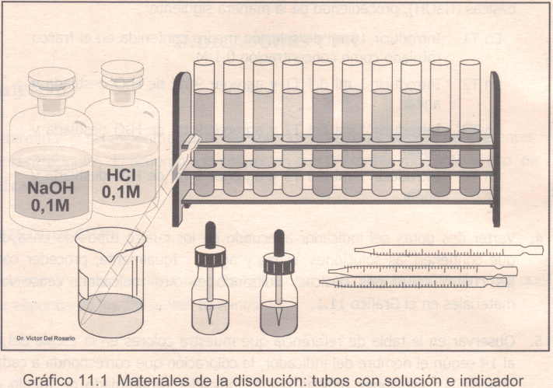
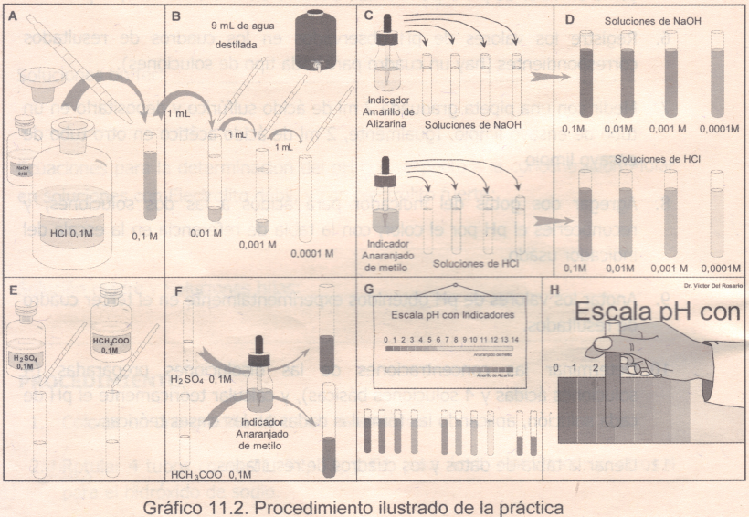
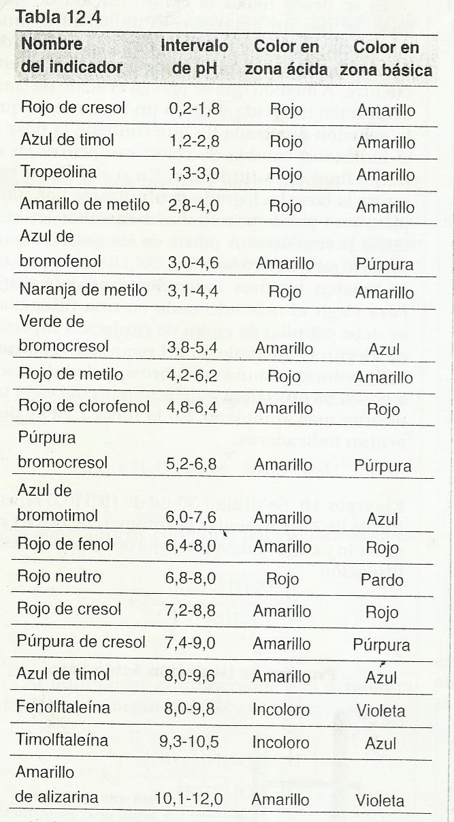

TABLA DE DATOS.-
1.- Concentraciones de solución Madre de NaOH | 0.1M
2.- Concentraciones de solución Madre de HCl | 0.1M
3.- Volumen de solución concentrada para primera disolución | 1mL
4.- Volumen total de disolución nueva (1° disolución) | 10mL
5.- Ecuación para calcular concentración de disoluciones | M1V1=M2V2
6.- Volumen de solución concentrada para segunda disolución | 1mL
7.- Volumen total de disolución nueva (2° disolución) | 10mL
8.- Volumen de solución concentrada para tercera disolución | 1mL
9.- Volumen total de disolución nueva (3° disolución) | 10mL

CÁLCULOS.-

[H⁺]= 1x10⁻⁷ pH= - log[H⁺]
[OH⁻]= 1x10⁻⁷ [H⁺][OH⁻]=k
[1x10⁻⁷][ 1x10⁻⁷]= 1x10⁻¹⁴
log[H⁺] + log[OH⁻]=-14
-log[H⁺] - log[OH⁻]=14
pH + pOH = 14

M₁V₁=M₂V₂
M₁= 0.1M
(0.1M)(1mL)= M₂(10mL)
M₂=0.01M

M₂V₂=M₃V₃
M₂= 0.01M
(0.01M)(1mL)= M₃(10mL)
M3=0.001

M₃V₃=M₄V₄
M₃= 0.001M
(0.001M)(1mL)= M₄(10mL)
M₄=0.0001

- pH teórico del HCl (ácido fuerte) → pH= - log[H⁺]

T1: → M₁= 0.1M → [HCl]=0.1
pH= - log[0.1]
pH=1
T2: → M₂= 0.01M → [HCl]=0.01
pH= - log[0.01]
pH= 2

T3: → M₃= 0.001M → [HCl]=0.001
pH= - log[0.001]
pH=3

T4: → M₄= 0.0001M → [HCl]=0.0001
pH= - log[0.0001]
pH=4

- pH teórico del NaOH (base fuerte) → pH = 14 - pOH

T5: → M₁= 0.1M → [NaOH]=0.1
pOH= - log[0.1]
pOH=1 → pH = 14 – 1
pH = 13

T6: → M₂= 0. 1M → [NaOH]=0.01
pOH= - log[0.01]
pOH=2 → pH = 14 – 2
pH = 12

T7: → M₃= 0.001M → [NaOH]=0.001
pOH= - log[0.001]
pOH=3 → pH = 14 – 3
pH = 11

T8 → M4= 0.001M → [NaOH]=0.0001
pOH= - log[0.0001]
pOH=4 → pH = 14 – 4
pH = 10

- pH teórico del H₂SO₄ → 2H + SO4
T9: → M= 0.1 → [H₂SO₄]=0.2
pH= - log[0.2]
pH= 0.7

- pH teórico del HCH₃COO +K_{i} ↔ H⁺ + CH₃CO
K_{i} = constante de disociación
K_{a} $=\frac{\left[H^{+}\right] [CH_{3}COO]}{[HCH_{3}COO]}$
$${\left[H^{+}\right]}^{2}=K_{a}*[HCH_{3}COO]$$
$$K_{{HCH}_{3}COO}=1.8x{10}^{-5}$$
$$\left[H^{+}\right]= \sqrt{\left(1.8x{10}^{-5}\right)(0.1)}$$

$$\left[H^{+}\right]=1.34x{10}^{-3}$$

pH = - log[$1.34x{10}^{-3}$]
pH = 2.87

CUADROS DE RESULTADOS.-
Solución de HCl. Solución indicadora: Anaranjado de metileno
Tubo  # | Concentración | Color observado | pH experimental | pH teórico
1 | 0.1 M | Rojo | 1.5 | 1
2 | 0.01 M | Rojo anaranjado | 2.5 | 2
3 | 0.001 M | Anaranjado | 3.5 | 3
4 | 0.0001 M | amarillo | 4.5 | 4

Solución NaOH. Solución indicadora: Amarillo de Alizarina
Tubo  # | Concentración | Color observado | pH experimental | pH teórico
1 | 0.1 M | Rojo ciruela | 11 | 13
2 | 0.01 M | Anaranjado | 10 | 12
3 | 0.001 M | Amarillo rojizo | 9 | 11
4 | 0.0001 M | amarillo | 8 | 10

Tubo  # | Soluciones | Concentración | Solución indicadora | Color observado | pH experimental | pH teórico
1 | H₂SO₄ | 0.1 M | Anaranjado de metilo | Rojo | 1 | 0.7
2 | HCH₃COO | 0.1 M | Anaranjado de metilo | Rojo anaranjado | 3 | 2.87

- Análisis del resultado
A pesar de que en esta práctica se tuvo la mala experiencia de manipular una pera para succionar defectuosa y una tabla de escala de pH de poca nitidez, los resultados obtenidos no presentaron variaciones considerables con respecto al valor teórico.
En un par de tubos de ensayo hubo un exceso de agua destilada por lo que la solución no se coloreó totalmente.
Se deduce que la luz natural es de vital importancia para la práctica pues requiere identificar colores y como sabemos la luz natural tiene una mejor calidad que la luz artificial.
- Conclusiones
- Se demostró que la mezcla de un ácido y una base produce una reacción de neutralización.
- Se comprobó que el ácido clorhídrico (HCL) por ser un ácido fuerte se disoció completamente en la solución básica.
- Se procedimiento conlleva un error aleatorio debido a que las observaciones respecto a la comparación del color del tubo de ensayo con la escala de pH pueden variar.
- Se produjo un error instrumental debido a la pera para succionar defectuosa y la escala de ph de poca nitidez.
- Se comprobó que el ácido acético tiene una constante de disociación que se usa para calcular el pH teórico.

- Recomendaciones
- Manipular cuidadosamente las soluciones ácidas y la solución básica (NaOH).
- Los tubos que se usen para comparar los colores, deberán tener dimensiones iguales, principalmente en su diámetro
- Usar adecuadamente las pipetas; éstas deben ser utilizadas una para cada reactivo. Recordar que los ácidos con las bases se neutralizan, por lo que si sucediera contaminación entre ellas, provocaría la reducción de la concentración ácida o básica.
- Las soluciones a prepararse, deben estar bien homogenizadas antes de extraerles el 1ml para formar la nueva solución diluida
- Se deben utilizar sólo 2 gotas de solución indicadora, en caso de agregar una más por accidente, se debe añadir una gota más en cada uno de los otros tubos de ensayo.
- Ubicar estratégicamente los tubos de ensayo en la gradilla de manera que no se confundan las soluciones madres con las soluciones hijas y viceversa.

- Bibliografía
http://ing.unne.edu.ar/pub/quimica/ab2/TP3.pdf
http://www.monografias.com/trabajos81/practica-1-laboratorio-quimica/practica-1-laboratorio-quimica2.shtml
http://www.investigacion.frc.utn.edu.ar/sensores/PH/pH.htm
http://www.pce-iberica.es/medidor-detalles-tecnicos/definicion-ph.htm
http://www.monografias.com/trabajos73/preparacion-soluciones-buffer/preparacion-soluciones-buffer.shtml
http://www.rena.edu.ve/cuartaEtapa/quimica/Tema3.html
http://www.buenastareas.com/ensayos/Naranja-y-Anaranjado-De-Metilo/1096442.html
http://www.buenastareas.com/ensayos/Laboratorio-De-Quimica-Indicadores/4556719.html
http://www.slideshare.net/armandorob/laboratorio-quimica-indicadores-de-ph

